沈阳亨通光通信有限公司车间墙面整体装饰工程招标公告
一、沈阳亨通光通信有限公司（以下简称“招标人”）就车间墙面整体装饰工程，采用公开招标方式选择施工单位。现邀请有合作意向的投标人（以下简称“申请投标人”）在本公告规定的时间内完成资料提交及报价。招标人将根据申请投标人所提交的文件，对申请投标人进行资格审核，及对报价进行公开评估，并最终确定该项工程的施工单位。

二、招标范围：沈阳亨通车间墙面整体装饰工程

三、合格投标人条件
1、申请投标人必须是中华人民共和国境内注册的企业法人，必须持有工商行政管理部门和税务部门颁发的、年审有效的营业执照和税务登记证；
2、申请人需具备一般纳税人资质，可开具正规的增值税专用发票；
3、具备装饰工程施工相关资质；
四、资格审核必须提供的资料
1、资格审核登记表（格式见附件一）；
2、有年检标记的企业法人营业执照复印件、税务登记证复印件各一份，复印件须加盖单位公章。
注：1）若申请投标人未能按上述要求提交相应的资料，则该投标人不能通过其所投项目的资格审核，不能参加投标。
2）资格审核所提交文件、材料名头，必须与合同履行过程中相关的合同、票据名头一致，如合同履行过程中出现名头变更与招标不符的，将不予结算，如造成损失由乙方（投标方）承担。
3）申请投标人应认真阅读招标公告中所有的事项、条款和格式，理解其要求。若对本招标公告中规定提供的材料和编制说明有不明白、不理解之处，请及时向我公司询问。资格审核规定的接收截止时间之后，我公司不再接受申请投标人补交的资料。
五、工程说明
1、设计方案
该方案由沈阳华鼎展览展示工程有限公司设计，结合工厂布局，摒弃原独立看板的形式，采取整体化设计，并采用“工厂展厅化”的思路进行统一包装（方案见附件二）
2、材质及工艺
主要采用轻钢龙骨、密度板、石膏板、乳胶漆为基础材料（防火）作为整体造型主体，以雪弗板、高清喷绘、灯箱、亚克力字作为看板展示部分材料，同时配以射灯突出氛围，并在部分位置融合电视机、ERP反馈机突显信息化元素。
3、工程量
新老车间4面主墙合计面积264㎡，其中共分布21块看板
4、报价方式
参与报价单位需严格认真填写附件三《沈阳亨通看板工厂报价单》，该报价中已包含设计费用。
六、处罚
1、若发现申请投标人“资格审核文件”中的内容有虚假或隐瞒等情况，则取消该投标申请人投标资格，并将具体情况上报上级管理部门。
2、若申请投标人资格审核合格并取得合格供方资质，但无特殊原因不履行合同的，则按合同规定内容追究法律责任，由此造成的一切损失，均由乙方（投标方）承担，并取消该投标人以后一切关于我公司产品的投标资格。
七、报名及资料提交
1、凡符合本公告内容要求，并有兴趣参加的装饰施工企业，应于2017年3月23日8:00前提交资料，逾期不予受理。
2、本次招标不接受电子邮件资料，所有投标资料需为打印版本（手写视为无效）并在纸袋内封存，封口处粘贴封条并加盖公章。
八、联系方式
招标单位：沈阳亨通光通信有限公司
地 址：沈阳市浑南新区科幻路6号
邮 编：110168
联 系 人：张鸿强
电 话：13066699915
监督委员：顾颀
监督举报电话：1394030880
附件一： 沈阳亨通光通信有限公司
车间墙面整体装饰工程
文件编号：2017030701
投标单位名称
投标单位地址
邮 编 |  | 电子邮件地址
单位电话 |  | 传真
联系人 |  | 联系电话
递交资料 | 1、投标人营业执照复印件核对情况□  2、投标人税务登记证复印件核对情况□  3、投标人装饰/装修工程施工资质复印件核对情况□
递交时间
接收人
备 注

附件二： 效果图及方案
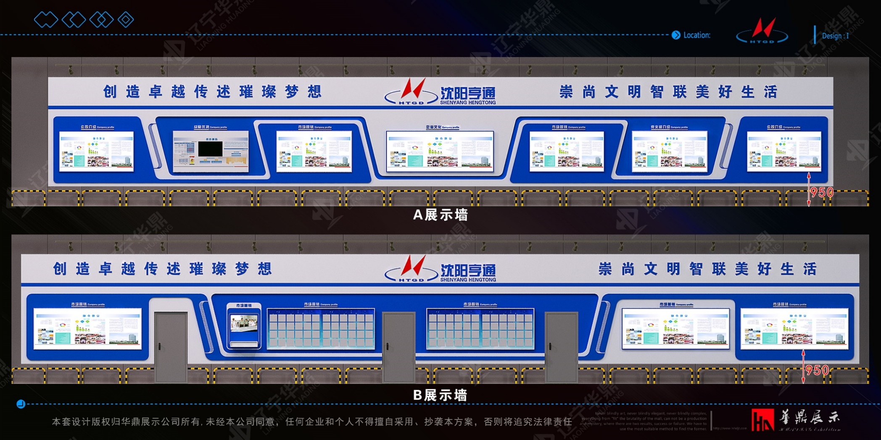
A墙说明：成缆部位。此处主要体现规模与实力。主要呈现：集团介绍、公司介绍、战略发展、企业文化、党风建设、工会三公开、员工风采等7项。
B墙说明：老护套。此处主要体现生产行为管理。主要呈现：工厂布局及安全须知、优秀员工、生产指标管理、生产组织建设、精益TPM管控等5项。

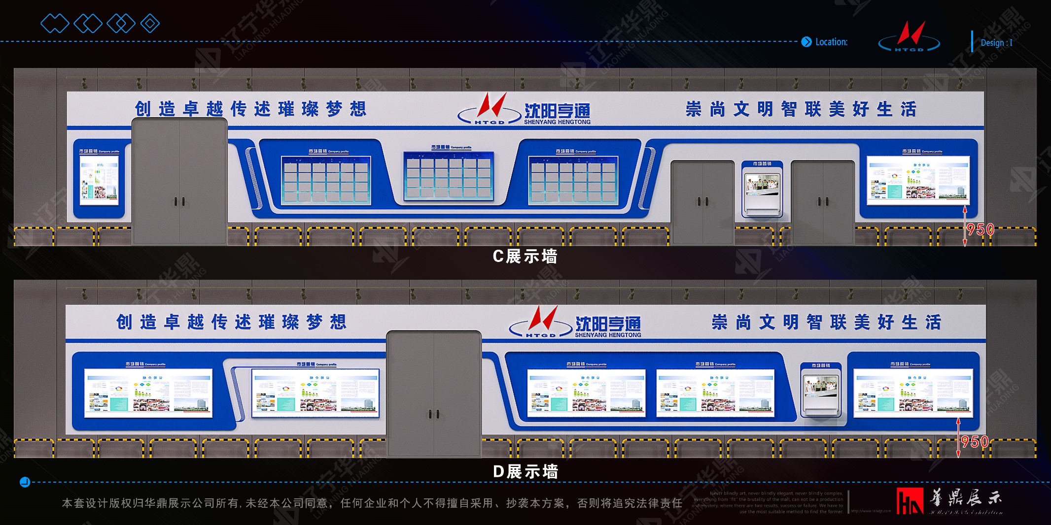
C墙说明：新护套。此处主要体现思想与文化。主要呈现：亨通文化、制度通知、文化投稿、员工活动、年度先进5项内容。
D墙说明：室缆。此处主要体现科技与创新。 主要呈现：管理创新（三化建设）、质量管控、新型专利、技术产品创新、转型发展5项内容。
附件三： 工程量清单

LOGO |  | 公司名称（加盖公章）
 |  | 地址：
 |  | Tel： 传真：
 |  | 联系人： 联系电话：
 |  |  |  |  |  | 日期：2017年 月 日
工程名称 | 沈阳亨通车间展示墙
展墙面积 | 264㎡ |  |  |  | 工程造价 | 元人民币
<1>A展墙造型
1 | 墙体龙骨 | ㎡ | 65.55 |  | 0 | 国标轻钢龙骨含人工费
2 | 墙体结构造型 | ㎡ | 71 |  | 0 | 石膏板含人工费
3 | 墙体二次造型 | ㎡ | 57 |  | 0 | 15mm密度板，防火涂料面漆
4 | 灯箱 | ㎡ | 18.54 |  | 0 | 高清灯片精喷 ledt5灯管
5 | 墙体大白 | ㎡ | 65.55 |  | 0 | 俩遍大白打磨
6 | 乳胶漆 | ㎡ | 65.55 |  | 0 | 俩遍乳胶漆 华润
7 | 雪弗板背胶亚膜 | ㎡ | 2.98 |  | 0 | 15mm密度板，3mm雪弗板背胶亚膜
8 | 宣传标语 | 项 | 1 |  | 0 | 弗龙板表面覆亚克力
9 | 项目名称 | 组 | 7 |  | 0 | 5mm+3mm亚克力雕刻
10 | LOGO | 组 | 1 |  | 0 | 弗龙板表面覆亚克力
11 | 边条装饰 | 组 | 1 |  | 0 | 5mm亚克力雕刻喷漆
 |  |  | 以上小计 |  | 0
<2>B展墙造型
1 | 墙体龙骨 | ㎡ | 64.05 |  | 0 | 国标轻钢龙骨含人工费
2 | 墙体结构造型 | ㎡ | 70 |  | 0 | 石膏板含人工费
3 | 墙体二次造型 | ㎡ | 55.6 |  | 0 | 15mm密度板，防火涂料面漆
4 | 操作台 | 组 | 1 |  | 0 | 15mm密度板刮腻子喷混合油漆
5 | 灯箱 | ㎡ | 11.98 |  | 0 | 高清灯片精喷
6 | 墙体大白 | ㎡ | 64.05 |  | 0 | 俩遍大白打磨
7 | 乳胶漆 | ㎡ | 64.05 |  | 0 | 俩遍乳胶漆 华润
8 | 雪弗板背胶亚膜 | ㎡ | 8.32 |  | 0 | 15mm密度板，3mm雪弗板背胶亚膜
9 | 宣传标语 | 项 | 1 |  | 0 | 弗龙板表面覆亚克力
10 | 项目名称 | 组 | 6 |  | 0 | 5mm+3mm亚克力雕刻
11 | logo | 组 | 1 |  | 0 | 弗龙板表面覆亚克力
12 | 边条装饰 | 组 | 1 |  | 0 | 5mm亚克力雕刻喷漆
 |  |  | 以上小计 |  | 0
<3>C展墙造型
1 | 墙体龙骨 | ㎡ | 69.9 |  | 0 | 国标轻钢龙骨含人工费
2 | 墙体结构造型 | ㎡ | 75 |  | 0 | 石膏板含人工费
3 | 墙体二次造型 | ㎡ | 60 |  | 0 | 15mm密度板，防火涂料面漆
4 | 操作台 | 组 | 1 |  | 0 | 15mm密度板刮腻子喷混合油漆
5 | 墙体大白 | ㎡ | 69.9 |  | 0 | 俩遍大白打磨
6 | 乳胶漆 | ㎡ | 69.9 |  | 0 | 俩遍乳胶漆 华润
7 | 灯箱 | ㎡ | 5.95 |  | 0 | 高清灯片精喷
8 | 雪弗板背胶亚膜 | ㎡ | 8.93 |  | 0 | 15mm密度板，3mm雪弗板背胶亚膜，A4亚克力插槽
9 | 宣传标语 | 项 | 1 |  | 0 | 弗龙板表面覆亚克力
10 | 项目名称 | 组 | 6 |  | 0 | 5mm+3mm亚克力雕刻
11 | LOGO字 | 组 | 1 |  | 0 | 弗龙板表面覆亚克力
12 | 边条装饰 | 组 | 1 |  | 0 | 5mm亚克力雕刻喷漆
 |  |  | 以上小计 |  | 0
<4>D展墙造型
1 | 墙体龙骨 | ㎡ | 64.65 |  | 0 | 国标轻钢龙骨含人工费
2 | 墙体结构造型 | ㎡ | 69 |  | 0 | 石膏板含人工费
3 | 墙体二次造型 | ㎡ | 56 |  | 0 | 15mm密度板，防火涂料面漆
4 | 操作台 | 组 | 1 |  | 0 | 15mm密度板刮腻子喷混合油漆
5 | 灯箱 | ㎡ | 18.3 |  | 0 | 高清灯片精喷
6 | 墙体大白 | ㎡ | 64.65 |  | 0 | 俩遍大白打磨
7 | 乳胶漆 | ㎡ | 64.65 |  | 0 | 俩遍乳胶漆 华润
8 | 宣传标语 | 项 | 1 |  | 0 | 弗龙板表面覆亚克力
9 | 项目名称 | 组 | 6 |  | 0 | 5mm+3mm亚克力雕刻
10 | LOGO字 | 组 | 1 |  | 0 | 弗龙板表面覆亚克力
11 | 边条装饰 | 组 | 1 |  | 0 | 5mm亚克力雕刻喷漆
 |  |  | 以上小计 |  | 0
<5>照明部分
1 | 金卤灯 | 个 | 20 |  | 0
2 | 射灯 | 个 | 80 |  | 0 | 轨道射灯
 |  |  | 以上小计 |  | 0
<6>电工辅料
1 | 强弱电线 | 项 | 1 |  | 0
2 | 空开箱 | 个 | 4 |  | 0
3 | 五金工具辅料 | 项 | 1 |  | 0
 |  |  | 以上小计 |  | 0
<7>其他
1 | 原墙障碍处理 | ㎡ | 0 |  | 0 | 障碍拆除及物品挪改
2 | 运输 | 项 | 1 |  | 5000 | 运送物料及半成品
 | 安全保险 | 项 | 1 |  | 5000 | 施工人员安全保险
3 | 人工安装 | 个 | 1 |  | 0 | 现场制作
 |  |  | 以上小计 |  | 10000
<8>其他
 | 上述合计 |  |  |  | #REF!
 | 税 |  | 增专 | % | #REF!
 | 费用总计 |  |  |  | #REF!
说明条款：
- 投标报价含税，需开具增值税专用发票。
- 投标报价包含材料、施工安装及后期后期维护。
- 产品所需材料需满足国标要求。
- 合同签订后应在3日内应向沈阳华鼎展览展示工程有限公司支付设计费用24880元。我司将根据支付凭证支付中标单位工程预付款；预付款30%，到货验收合格后付款60%，1年后付质保金10%。

报价单位公章：

联系人签字： 联系人电话：

